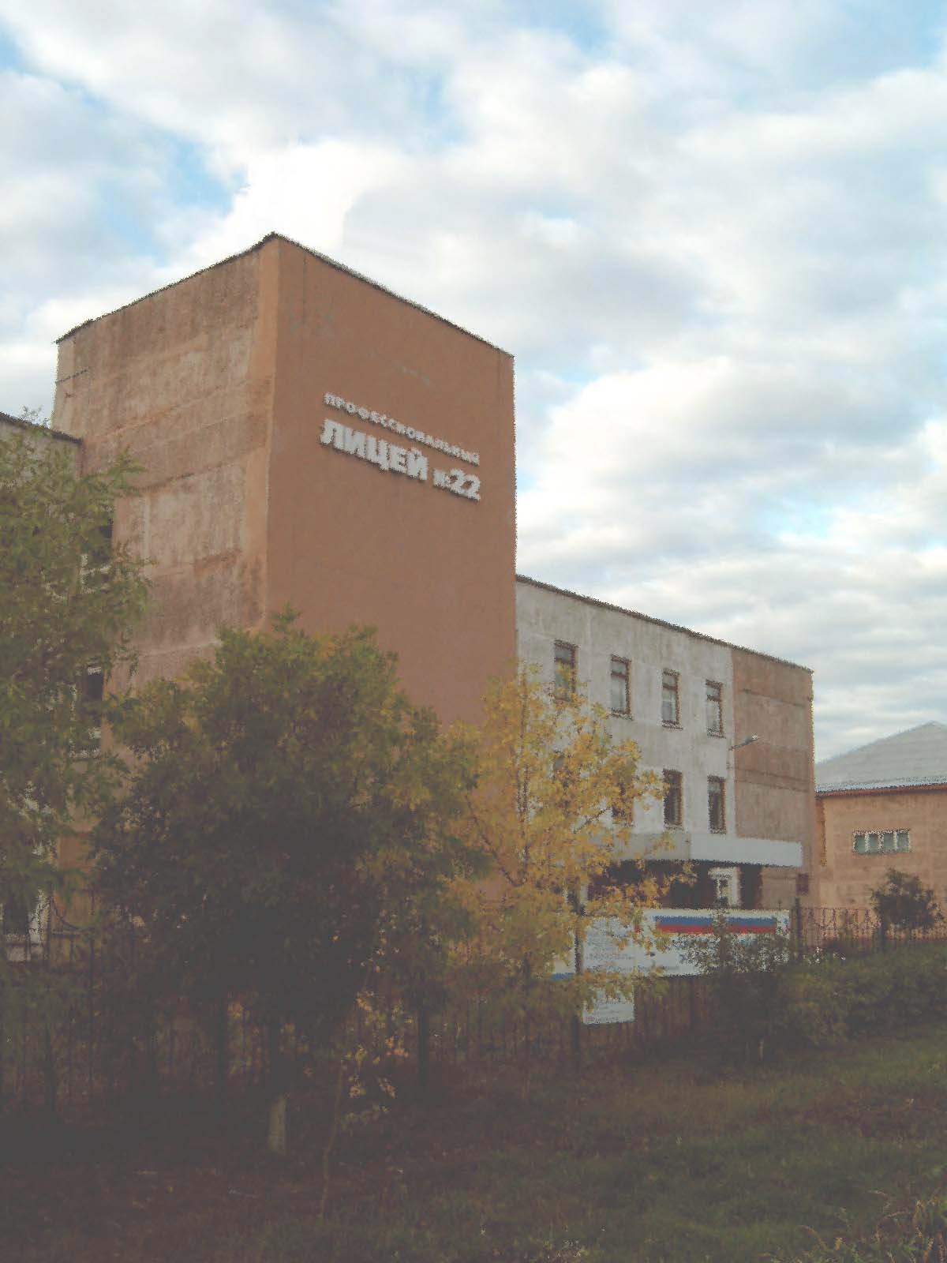

**ОТЧЕТ**

**о проведении отборочного**

**(внутриучрежденческого) этапа**

**Регионального чемпионата Алтайского края**

**«Профессионалы»**

**по компетенции R11 Предпринимательство**

**КГБПОУ «Алтайский колледж промышленных технологий и бизнеса»**

**Бийск, 2023**

**Бийск, 2019**

**СОДЕРЖАНИЕ**

1. Приказ КГБПОУ «АКПТиБ» о проведении отборочного (внутриучрежденческого) этапа Регионального чемпионата «Профессионалы» по компетенции R11 Предпринимательство 3

2. Сведения об обучающихся по специальностям СПО 5

3. Список участников отборочного (внутриучрежденческого) этапа Регионального чемпионата «Профессионалы» по компетенции R11 Предпринимательство 6

Приложение 1. Фотоотчет, в котором отражены ключевые моменты и итоги первого начального отборочного этапа 7

Приложение 2. Акт проведения отборочного этапа. 8

1. Приказ КГБПОУ «АКПТиБ» о проведения начального отборочного этапа

регионального чемпионата «Профессионалы» по компетенции R11 Предпринимательство

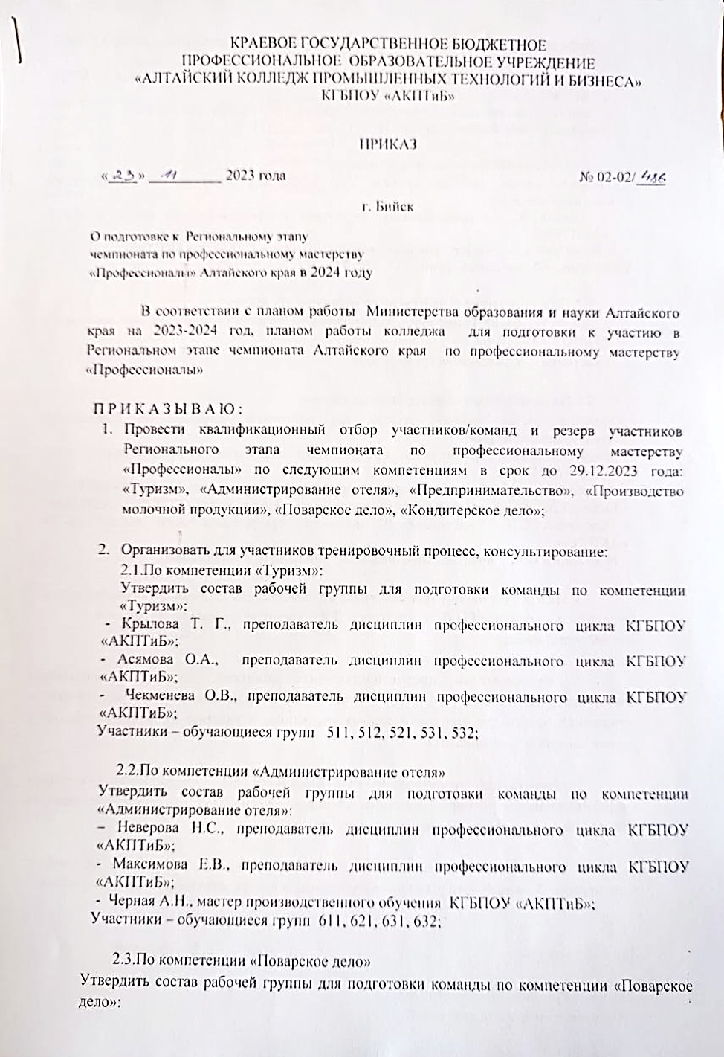

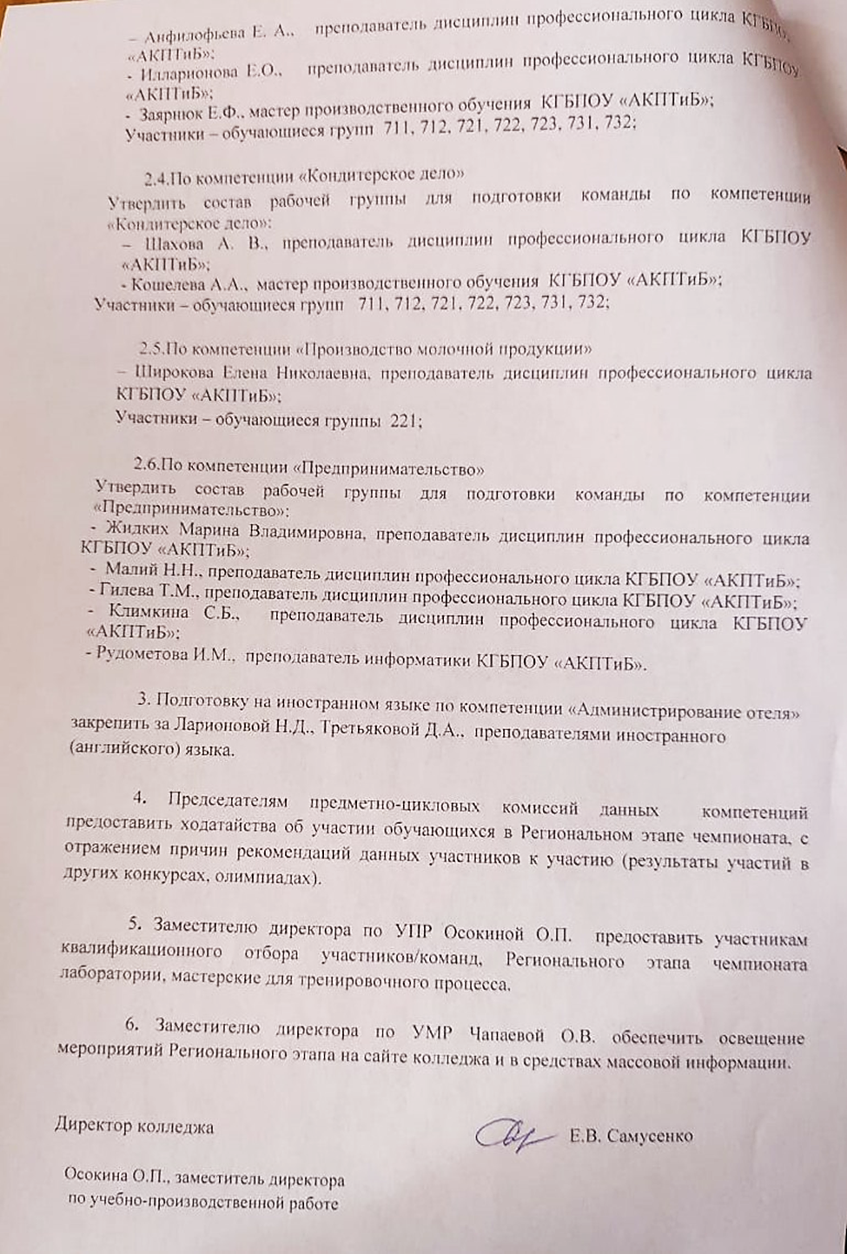

2. Сведения об обучающихся по специальности СПО

38.02.04 «Коммерция (по отраслям)»

|  |  |  |  |  |  |
| --- | --- | --- | --- | --- | --- |
| № п/п | Наименование специальности | Курс  обучения | Количество  групп | Количество  обучающихся в группах | Количество участников  начального отборочного этапа |
| 1. | 38.02.04 «Коммерция (по отраслям)» | 1 | 4 | 25,25,24, 23 | 4 |
| 2 | 4 | 24,25,22,17 | 4 |
| 3 | 3 | 23, 24,11 | 0 |

3. Список участников отборочного (внутриучрежденческого) этапа Регионального чемпионата Алтайского края «Профессионалы» по компетенции R11 Предпринимательство

|  |  |  |  |  |  |
| --- | --- | --- | --- | --- | --- |
| № п/п | Фамилия, имя, отчество участника | Наименование образовательной организации (в соответствии с Уставом) | Курс | Группа | Наименование субъекта Российской Федерации |
| 1 | 2 | 3 | 4 | 5 | 6 |
|  | Голубева Полина Артёмовна | КГБПОУ «АКПТиБ» | 2 | 421 | Алтайский край |
|  | Никифорова Елена Захаровна | КГБПОУ «АКПТиБ» | 2 | 421 | Алтайский край |
|  | Безрученко Анастасия Вячеславовна | КГБПОУ «АКПТиБ» | 2 | 421 | Алтайский край |
|  | Тырышкина Элеонора Денисовна | КГБПОУ «АКПТиБ» | 2 | 421 | Алтайский край |
|  | Сафронов Дмитрий Александрович | КГБПОУ «АКПТиБ» | 1 | 433 | Алтайский край |
|  | Визнер Антон Дмитриевич | КГБПОУ «АКПТиБ» | 1 | 433 | Алтайский край |
|  | Немальцева Елизавета Максимовна | КГБПОУ «АКПТиБ» | 1 | 432 | Алтайский край |
|  | Борисова Татьяна Алексеевна | КГБПОУ «АКПТиБ» | 1 | 431 | Алтайский край |

Приложение 1.

Фотоотчет, в котором отражены ключевые моменты первого отборочного этапа

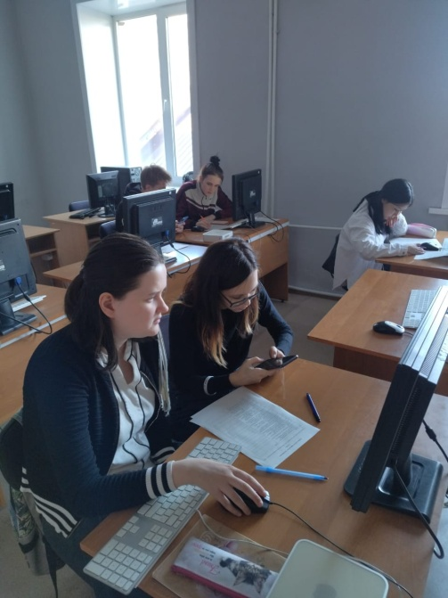 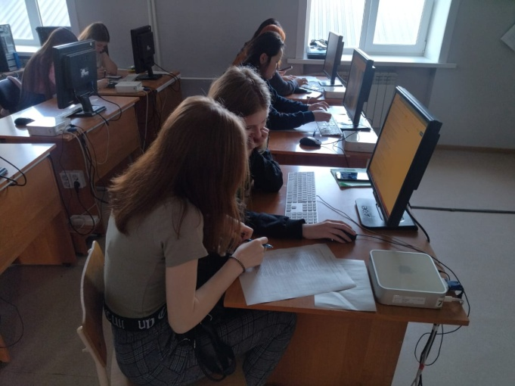

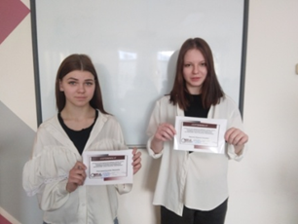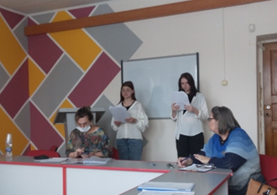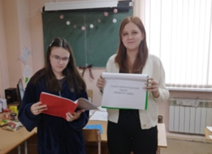

Приложение 2.

**АКТ**

**о проведении отборочного(внутриучрежденческого) этапа**

**Регионального чемпионата Алтайского края «Профессионалы» по компетенции**

**R11 Предпринимательство**

Специальность: 38.02.04 «Коммерция (по отраслям)»

Этап Регионального чемпионата: отборочный (внутриучрежденческий)

Дата проведения: 22 декабря 2023г.

КГБПОУ «Алтайский колледж промышленных технологий и бизнеса»

(организатор и место проведения отборочного этапа)

Основание проведения отборочного (внутриучрежденческого) этапа Регионального чемпионата Алтайского края «Профессионалы» по компетенции R11 Предпринимательство (План работы Министерства образования и науки Алтайского края на 2023-2024 г. )

Допущены организационным комитетом к участию в отборочном (внутриучрежденческом) этапе Регионального чемпионата Алтайского края:

|  |  |  |  |  |  |
| --- | --- | --- | --- | --- | --- |
| № п/п | Фамилия, имя, отчество участника | Наименование образовательной организации (в соответствии с Уставом) | Курс | Группа | Наименование субъекта Российской Федерации |
| 1 | 2 | 3 | 4 | 5 | 6 |
|  | Голубева Полина Артёмовна | КГБПОУ «АКПТиБ» | 2 | 421 | Алтайский край |
|  | Никифорова Елена Захаровна | КГБПОУ «АКПТиБ» | 2 | 421 | Алтайский край |
|  | Безрученко Анастасия Вячеславовна | КГБПОУ «АКПТиБ» | 2 | 421 | Алтайский край |
|  | Тырышкина Элеонора Денисовна | КГБПОУ «АКПТиБ» | 2 | 421 | Алтайский край |
|  | Сафронов Дмитрий Александрович | КГБПОУ «АКПТиБ» | 1 | 433 | Алтайский край |
|  | Визнер Антон Дмитриевич | КГБПОУ «АКПТиБ» | 1 | 433 | Алтайский край |
|  | Немальцева Елизавета Максимовна | КГБПОУ «АКПТиБ» | 1 | 432 | Алтайский край |
|  | Борисова Татьяна Алексеевна | КГБПОУ «АКПТиБ» | 1 | 431 | Алтайский край |

Организатор отборочного (внутриучрежденческого) этапа Регионального чемпионата Алтайского края:

КГБПОУ «Алтайский колледж промышленных технологий и бизнеса»,

г.Бийск,ул.Советская, 28 Корпус 2

(организатор и место проведения отборочного этапа Регионального чемпионата)

Описание рабочих мест для выполнения конкурсного задания:

- Кабинет № 212/2 Лаборатория «Информационные технологии в профессиональной деятельности». ПК с выходом в интернет 8 штук.

- Кабинет №210/2 «Организация торговли. Организация коммерческой деятельности и логистики. Техническое оснащение торговых организаций и охрана труда. Эксплуатация контрольно-кассовой техники».

***Модуль Д: Планирование рабочего процесса***

*Время на выполнение модуля: 1 час*

*Защита модуля 5 минут на одну команду*

*Описание задания:*

Этот модуль направлен на визуализацию бизнес-процессов с использованием различных современных методик, приемов структурирования и нотаций, приветствуется применение специализированных программных продуктов.

Необходимо определить и обосновать выбор ключевых бизнес-процессов, обеспечивающих конкурентные преимущества. Бизнес-процессы представить в виде схемы, нотации, выстроенной в логичной последовательности. При планировании реализации своего проекта необходимо применять методики (концепции) управления производством (бизнес-процессами), а также пояснять основные моменты этой методики на собственном примере. Участникам необходимо продемонстрировать пример принятия управленческих решений.

Также необходимо определить потребность в различных ресурсах для, как минимум, ключевых бизнес-процессов.

Участники должны показать и обосновать позитивный и негативный сценарии развития бизнеса. Необходимо провести количественную оценку влияния факторов по сценариям развития бизнеса, разработать антикризисные планы для этих сценариев. Наметить возможные пути выхода из проекта.

При определении бизнес-процессов, необходимо отнести их к определенным группам: управляющие, операционные и поддерживающие, а также представить показатели их результативности и эффективности.

В модуле оцениваются фактически примененные методы и средства управления и структурирования бизнес-процессов. Необходимо продемонстрировать использование программных средств для бизнеса, которые помогают работать с клиентской базой, собирать лиды, отслеживать действия клиентов и сотрудников, автоматизировать рутинные операции (MS Project, Expert Project, MS Outlook, 1С:Управление нашей фирмой и т.п.)

Результаты работы над модулем представляются в виде презентации. Необходимо постараться продуктивно использовать время, выделенное на презентацию итогов работы по модулю Д.

Предоставление заведомо ложной информации влечет за собой обнуление оценок за соответствующие критерии.

Анализ результатов выполнения модуля Д:

Студенты сделали описание бизнес идеи, определили ключевые ресурсы бизнес-процессов, презентовали свои бизнес-идеи. Задание выполнили на 65%. Участие принимали 4 команды.

**Победители и призерыотборочного (внутриучрежденческого) этапа**

**Регионального чемпионата Алтайского края «Молодые профессионалы» (WorldSkillsRussia) по компетенции R11 Предпринимательство**

|  |  |  |  |
| --- | --- | --- | --- |
| Занятое место | Фамилия, имя отчество участника | Наименование образовательной Организации (в соответствии с Уставом) | Наименование субъекта Российской Федерации |
| Специальность 38.02.04 «Коммерция (по отраслям)» | | | |
| 1 | Борисова Татьяна  Немальцева Елизавета | КГБПОУ «АКПТиБ», 1 курс, группа 431 КГБПОУ «АКПТиБ», 1 курс, группа 432 | Алтайский край |
| 2 | Голубева Полина  Никифорова Елена Захаровна | КГБПОУ «АКПТиБ», 2 курс, группа 421 КГБПОУ «АКПТиБ», 2 курс, группа 421 | Алтайский край |
| 3 | Визнер Антон  Сафронов Дмитрий | КГБПОУ «АКПТиБ», 1 курс, группа 433 КГБПОУ «АКПТиБ», 1 курс, группа 433 | Алтайский край |

Краткие выводы о результатах отборочного (внутриучрежденческого) этапа Регионального чемпионата Алтайского края, замечания и предложения организационного комитета, жюри. Участников по совершенствованию организации и проведения чемпионата:

- отборочный (внутриучрежденческий) этап Регионального чемпионата Алтайского края показал заинтересованность студентов в участии в чемпионате. Для организаторов – это проверка сформированных компетенций и поиск путей дальнейшего совершенствования образовательного процесса.

Акт составлен в двух экземплярах:

1 экз. – Министерство образования и науки Алтайского края;

2 экз. – Организатору отборочного (внутриучрежденческого) этапа Регионального чемпионата Алтайского края.

Председатель организационного комитета:

____________ Осокина О.П., заместитель директора по УПРКГБПОУ «АКПТиБ»;

Эксперты:

1. ________ Малий Н.Н.., преподаватель дисциплин профессионального цикла КГБПОУ «АКПТиБ»;

2. ________ Гилева Т.М.., преподаватель дисциплин профессионального цикла КГБПОУ «АКПТиБ»;

3. ________ Климкина С.Б., преподаватель дисциплин профессионального цикла КГБПОУ «АКПТиБ»;

4. ________ РудометоваИ.В., преподаватель информатики КГБПОУ «АКПТиБ»

Главный эксперт:

__________ Жидких М.В., преподаватель дисциплин профессионального цикла КГБПОУ «АКПТиБ»

Директора КГБПОУ

«Алтайский колледж промышленных технологий и бизнеса» _________ Самусенко Е.В.